**A PRORROGABILIDADE DO *STAY PERIOD* PARA O TJSP EM UMA ABORDAGEM JURIMÉTRICA**

*Gabriela de Almeida - 201204169*

*Marcello Silveira Filgueiras - 201704013*

*Thales Augusto Andrade Oliveira - 201704048*

**SUMÁRIO**

**PROBLEMATIZAÇÃO** **3**

**INTRODUÇÃO** **4**

**O MÉTODO JURIMÉTRICO** **4**

**ESTUDO REALIZADO - METODOLOGIA E RESULTADOS** **7**

**CONSIDERAÇÕES FINAIS** **11**

**REFERÊNCIAS** **12**

**Resumo:** O presente artigo tem por escopo a aplicação da jurimetria nos julgados do Tribunal Superior de São Paulo a fim de se investigar qual seu posicionamento majoritário acerca da prorrogabilidade do *stay period* em processos de recuperação judicial. A hipótese inicial foi de que a tendência do TJSP é pela possibilidade de prorrogação. O objetivo foi recolher o número total de decisões com filtros estratégicos e fundados na metodologia jurimétrica. Por fim, percebeu-se que é majoritário o posicionamento a favor da prorrogação do *stay period* no TJSP, confirmando a hipótese inicial.

**Palavras-chave:** Prorrogação do *stay period*; Jurimetria; Recuperação judicial.

# **PROBLEMATIZAÇÃO**

A Lei nº 11.101/05 é taxativa ao vedar, em seu art. 6º, §4º, a possibilidade de se prorrogar a suspensão do curso da prescrição e de ações e execuções em face da recuperanda por mais de 180 dias, prazo conhecido como *stay period.* O “fôlego” dado ao devedor não pode, no entanto, ser um sacrifício desarrazoado para os credores, e por essa razão há o limite de 180 dias (TOMAZETTE, 2019). Inclusive o STJ já afirmou que:

O mero decurso do prazo de 180 dias previsto no art. 6º, § 4º, da LFRE não é bastante para, isoladamente, autorizar a retomada das demandas movidas contra o devedor, uma vez que a suspensão também encontra fundamento nos arts. 47 e 49 daquele diploma legal, cujo objetivo é garantir a preservação da empresa e a manutenção dos bens de capital essenciais à atividade na posse da recuperanda[1]

É inegável, porém, que muitas das vezes o prazo não é o suficiente para que o recuperanda possa estruturar seu plano de recuperação, o que induz ao questionamento acerca da razoabilidade em manter o prazo tão rígido. Para abrandar a norma e adequar a aplicação da suspensão legal à realidade das atividades empresariais, a jurisprudência consolidou o entendimento de que a prorrogação deveria ocorrer sempre que a deliberação assemblear dos credores não tenha ocorrido até o término do prazo e desde que essa mora não possa ser imputável ao devedor[2].

Levando em conta o PL nº 4.458, de 2020, que pretende alterar o art. 6º, §4º, da Lei nº 11.101/05, no sentido de permitir a prorrogação do *stay period* em caráter excepcional, o presente trabalho tem por escopo a análise do entendimento do Tribunal de Justiça de São Paulo sobre a prorrogabilidade do *stay period.*

# **INTRODUÇÃO**

“O estado atual do estudo empírico jurídico é profundamente defeituoso” (EPSTEIN; KING, 2013, p. 14) e isso se deve ao fato de faltar às pesquisas jurídicas a adequada correlação entre os dados coletados e as regras utilizadas para interpretá-los, sobretudo porque há uma tendência de se elucidar os dados por regras de persuasão e argumentação (EPSTEIN; KING, 2013). A jurimetria surge então como uma nova perspectiva de se sistematizar os dados, oferecendo a possibilidade de se estabelecer diretrizes mais objetivas para interpretá-los.

Essa prerrogativa é particularmente interessante quando se busca, academicamente, analisar posicionamentos jurisprudenciais e tendências de tribunais em adotar determinados entendimentos. Por essa razão, tendo em vista o vasto deferimento, na jurisprudência, do pedido de prorrogação do *stay period*, a despeito de expressa vedação legal para tal, pergunta-se qual é o entendimento do Tribunal de Justiça de São Paulo (TJSP) sobre a matéria.

A hipótese que se formula é a de que o Tribunal possua maior número de decisões a favor da prorrogação, em razão da observância da preservação da empresa, princípio fundamental do instituto da recuperação judicial.

O objetivo geral é, portanto, extrair o entendimento das decisões em segunda instância, elencando-se como objetivos específicos a análise estatística filtrada por palavras-chave e por filtros ordenados a partir do pacote “tjsp” (JESUS FILHO; TRECENTI, 2020). Tal método será explanado pormenorizadamente no decorrer do resumo expandido.

A escolha do TJSP como marco territorial justifica-se pela pujança do tribunal em lidar com a matéria falimentar. O órgão julgador possui duas Câmaras Reservadas de Direito Empresarial e sustenta votos técnicos acerca do assunto, além de deter avançada organização das decisões em seu sítio eletrônico, que possibilita melhor clareza dos dados obtidos.

# **O MÉTODO JURIMÉTRICO**

Em sua perspectiva positivista clássica, que verifica seu ápice em Hans Kelsen, o Direito, como disciplina do conhecimento, é visto como ciência normativa cujo objeto são as normas jurídicas em que se busca fazer juízos de imputação; ao contrário de uma ciência natural, cujo objeto são fatos ou atos do mundo real, em que se busca fazer juízos de causalidade, em que, necessariamente, diante de A, se verifica B.

Assim, por ser, em síntese, uma ciência do dever-ser, e não do ser, a dogmática jurídica se confinou ao estudo dos grandes tratados de como a norma deve ser interpretada, sem grandes interesses em como ela efetivamente é aplicada na prática forense e quais são seus efeitos na realidade social (NUNES, 2019).

Diante o Realismo Jurídico, cujos principais autores são Alf Ross, Pound e Cardozo, o objeto da ciência do Direito se desloca da correta interpretação abstrata das normas jurídicas para a consequência da norma perante à realidade social, buscando a verificação da aderência do comportamento humano aos enunciados legais (NUNES, 2019).

Assim, para os realistas a norma não passa a ser cogente quando é promulgada, mas quando é aplicada pelos tribunais, o que despertou o interesse pela forma com que esses aplicam a norma jurídica, especialmente num contexto de Common Law.

Nesse cenário de mudanças epistemológicas do Direito, o termo “jurimetria” nasce no contexto do realismo jurídico norte-americano, cunhado por Lee Loevinger no artigo “*Jurimetrics: The Next Step Forward"* (1949), grande admirador do movimento realista, por ter tirado o estudo do direito das abstrações clássicas sobre a norma. Apesar desse grande ponto em comum, o autor é crítico dos realistas por ainda tentarem buscar uma explicação única e vaga da norma, apenas no contexto social (NUNES, 2019).

Baseado na ideia de que a escolha para a decisão em um processo judicial não é lógica, mas puramente arbitrária, Loevinger defende que a Jurimetria deveria retirar o Direito da incerteza, mediante a observação estatística das decisões judiciais, traduzindo o direito em números objetivos e bem delimitados. O movimento inicial de Loeveinger continuou em repercussão tanto nos Estados Unidos, por Hans Baade (1963), e inclusive no Brasil, por Losano, em 1973 (NUNES, 2019).

Apesar da sua frequente associação com a utilização de novas tecnologias no estudo do Direito, para Nunes, a principal característica da jurimetria é a aplicação da metodologia estatística. O autor é enfático ao dizer que “afirmar que jurimetria é a disciplina que utiliza computadores para compreender o Direito é o mesmo que definir a engenharia civil como o uso de calculadores para construção de edifícios.” (2019, p.99).

Assim, a *jurimetria* pode ser conceituada como a “disciplina do conhecimento que utiliza *a metodologia estatística* para investigar o funcionamento da ordem jurídica” (NUNES, 2019).

O objeto da jurimetria é, portanto, o funcionamento da ordem jurídica, buscando um estudo articulado entre a norma jurídica e seus efeitos no comportamento humano e na prática forense, diferente do que pregava o positivismo jurídico e as correntes extremas do realismo norte americano, que Kelsen denomina de sociologismo jurídico, conforme assenta Nunes:

O positivismo jurídico reduz o Direito aos comandos abstratos do ordenamento jurídico e o sociologismo jurídico o reduz aos comandos concretos do ordenamento jurídico. Para a Jurimetria, no entanto, o estudo do Direito conjuga a relação entre esses dois planos, de forma a investigar, primeiro, quais normas abstratas são socialmente eficazes, e segundo, entender as razões da ineficácia das que não são obedecidas. (2019, p.126).

Em consequência do seu objeto - o estudo da práxis do ordenamento jurídico - a jurimetria implica uma mudança epistemológica. Ao contrário do método dedutivo, que parte de uma premissa maior sobre a norma e impõe a correta interpretação aos casos concretos; a jurimetria parte da análise de uma pluralidade de decisões para determinar como o ordenamento jurídico é aplicado, pelo método indutivo, através de metodologia estatística;

Entretanto, a estatística não se torna necessária somente aos grandes números e decisões que são analisados, mas pela premissa de incerteza, que remete a Loevinger. Ao invés determinar uma *causalidade determinística*, que, se em *x* decisões anteriores necessariamente a decisão futura será *y*; a jurimetria busca estabelecer uma *causalidade probabilística*, que por *x* casos anteriores, há uma probabilidade *z* da decisão futura se dar forma *z*.

Assim, não há na jurimetria a pretensão de “leis naturais imutáveis” de funcionamento do sistema jurídico, pois não é possível prever com certeza infalível como um processo será julgado (NUNES, 2019). Cada decisão é tomada por aspectos íntimos dos juízes, bem como particularidades do caso, mas, ao se expandir o número de decisões, torna-se possível identificar padrões na aplicação do direito, sendo este o fundamento para a adoção da análise quantitativa.

Ainda assim, cabe ressaltar que esta não é uma tentativa de matematizar e automatizar a forma com que as decisões judiciais *devem ser*, pois esta área é reservada à filosofia do direito e sua dogmática, mas apenas descrever como elas *são*, e sobre o pressuposto de incerteza e inexatidão. (NUNES, 2019).

# **ESTUDO REALIZADO - METODOLOGIA E RESULTADOS**

Inicialmente a busca se deu pela consulta jurisprudencial no sítio eletrônico do TJSP, utilizando como palavras-chave “prorrogação” e “*stay period*” e filtrando por agravos de instrumento, uma vez que é o recurso cabível contra a decisão interlocutória do juízo primevo quanto ao pedido de prorrogação, encontrando-se 760 julgados. Logo em seguida, foi realizado o download por *web scraping* desses julgados no *software* “RStudio©” por meio do pacote de funções “tjsp” (JESUS FILHO; TRECENTI, 2020), a fim de que fosse possível a realização de alguns filtros dentro desses julgados.

O primeiro deles foi a restrição aos julgados que continham “prorrogação” na ementa (358 julgados), e em seguida a remoção de “agravos internos” das ementas (354 julgados). Posteriormente, foram removidos os julgados que tratavam sobre homologação do plano de recuperação judicial, uma vez que o pedido de prorrogação do *stay period* consta em um momento processual anterior, excluindo assim os julgados que continham em sua ementa palavras como “homologação”, "deságio” e “plano de recuperação”. Por fim, foram removidos os julgados que se relacionavam à exigibilidade dos credores pelos seus créditos diante da prorrogação do *stay period*, e não sobre a admissibilidade da própria renovação do prazo de suspensão das execuções, restando ao final, a base de análise de 287 julgados. O resultado pode ser conferido por meio da figura em síntese abaixo.

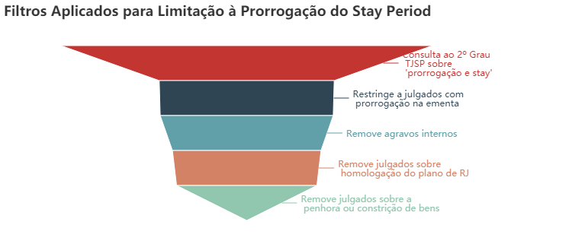

Figura 1- Elaboração Própria

O primeiro resultado obtido foca em quem são as partes, especialmente, os 287 agravantes, que pleitearam a reforma de decisões acerca da prorrogação do prazo do *stay period*. Dentro desses, 237 são credores, representados em grande margem por instituições financeiras e fundos de investimento, a maioria dos inconformados com a decisão de 1º grau, enquanto 50 são empresas em recuperação judicial - facilmente identificáveis pela presença de “Em Recuperação Judicial” no seu nome social - e empresários individuais.

Nesses 287 agravos de instrumento, 136 restaram improvidos, 64 foram parcialmente providos, 53 foram providos, 17 foram extintos ou julgados prejudicados, 13 não conhecidos e em apenas 1 foi homologada a desistência. Como a pesquisa só está interessada na posição dos magistrados perante a possibilidade de prorrogação, foi realizado novo filtro, considerando apenas as 257 decisões em que há resolução de mérito, cujo resultado se verifica na figura abaixo:

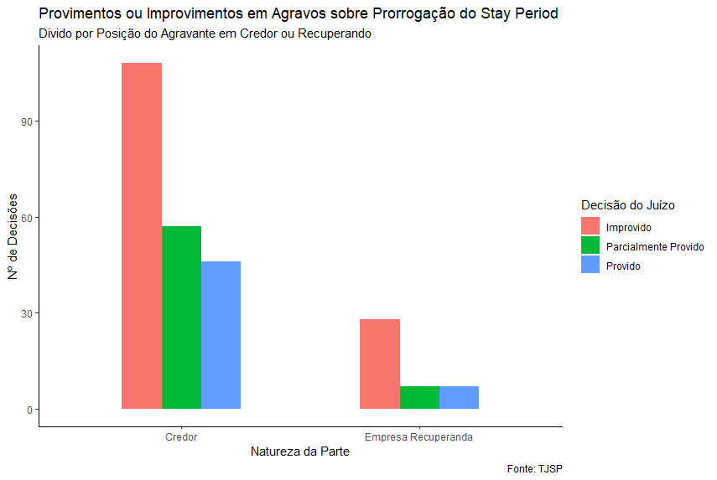

Figura 2 - Elaboração Própria

A partir disso, levando-se em conta que os recurso filtrados se restringem ao assunto da prorrogação do prazo do *stay period*, visando classificar os dispositivos das decisões sobre o recurso em favoráveis ou contrárias à prorrogação, foi adotado o seguinte procedimento:

1. Sendo a recuperanda a agravante e improvido o agravo, infere-se que a decisão foi contrária à prorrogação.
2. Sendo o credor o agravante e o provido o agravo, infere-se que a decisão foi contrária à prorrogação.
3. Sendo o credor o agravante e improvido o agravo, infere-se que a decisão foi contrária à prorrogação.
4. Sendo a recuperanda a agravante e provido o agravo, infere-se que a decisão foi a favor da prorrogação.
5. Sendo agravantes ambas as partes e parcialmente provido o agravo, infere-se que a decisão foi a favor da prorrogação, já que foi notada, quando da análise dos dados, uma clara tendência de decisões nesse sentido.

Com essa classificação, foram obtidos os resultados de 115 decisões favoráveis à prorrogação, 74 contrárias, e 64 decisões que aceitavam a prorrogação, mas limitavam o prazo concedido na primeira instância. Levando-se em consideração as decisões limitadoras de prazo como favoráveis, produz-se uma média de 69% de decisões favoráveis à prorrogação do prazo de suspensão das execuções contra o recuperando, como se depreende pela figura abaixo.

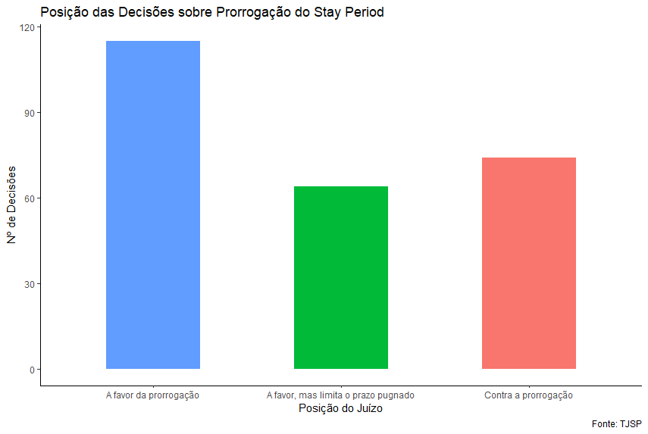

Figura 3 - Elaboração Própria

Se comparadas as duas Câmaras Reservadas de Direito Empresarial criadas pelo Tribunal de Justiça de São Paulo, observamos entre elas uma pequena divergência no tratamento do assunto. Enquanto a 1ª Câmara entende como possível a prorrogação do prazo do *stay period* em 82% dos casos, a 2ª Câmara apresenta percentual menor, de 58% de decisões favoráveis a esse entendimento.

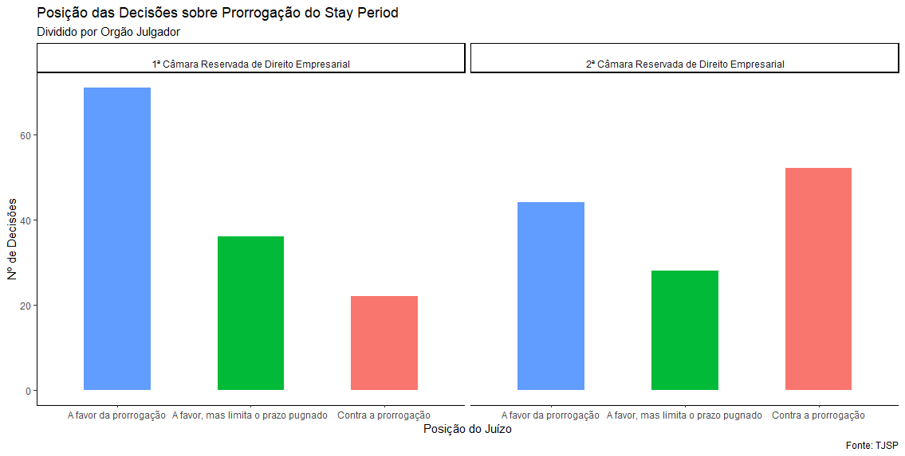

Figura 4 - Elaboração Própria

Relacionando os acórdãos de tais decisões com seus relatores, ainda se torna possível analisar a opinião de alguns dos magistrados, especialmente aqueles que estão há mais tempo no tribunal e possuem mais decisões aptas a dar relevância estatística do estudo. Dos desembargadores mais discordantes, infere-se que César Ciampolini entende em 92% dos casos pela possibilidade de prorrogação, ao passo que Ricardo Negrão entende em 90% contrário a essa possibilidade.

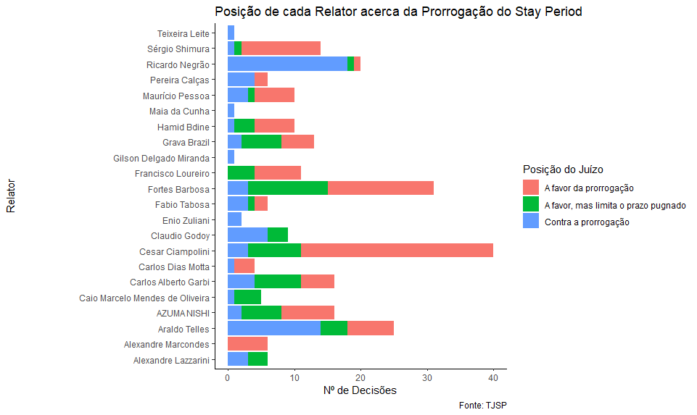

Figura 5 - Elaboração Própria

Por fim, observando-se a variação do posicionamento de todo o tribunal perante os anos, não é possível fazer grandes inferências sobre uma mudança significativa de posicionamento. Divididas conforme os anos de 2014-2020, a porcentagem de decisões contrárias à prorrogação ainda resta presente por volta da margem de 25% a 30%.

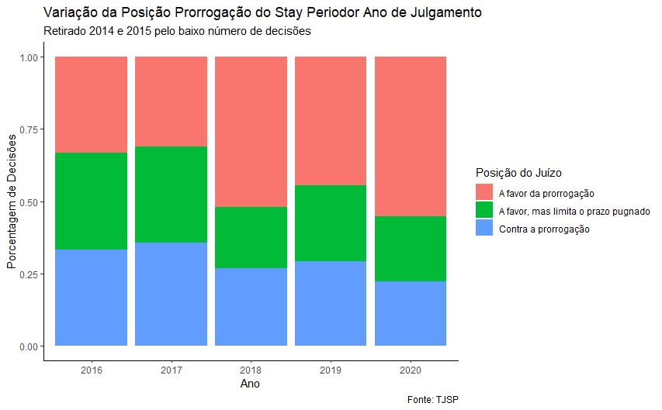

# **CONSIDERAÇÕES FINAIS**

Diante do exposto, percebe-se que a matéria não é tão incontroversa quanto parece, restando-se com porcentagem significativa de 40% de decisões contrárias, mas que ainda assim resta majoritária a possibilidade de prorrogação, confirmando a hipótese inicial.

Por fim, nota-se grande divergência entre a 1ª e 2ª Câmaras Empresariais de São Paulo, tendo essa última posicionamento majoritário contrário à prorrogação, pró credor; enquanto aquela tende a posicionamento a favor da prorrogação do *stay period*, em benefício da empresa recuperanda.

# **REFERÊNCIAS**

BAADE, Hans Wolfgang. Foreword. Law and Contemporany Problems. V. 28, Nº 1, 1969 Disponível em: <https://scholarship.law.duke.edu/cgi/viewcontent.cgi?article=2944&context=lcp> . Acesso em: 05 nov. 2020.

EPSTEIN, Lee; KING, Gary. **Pesquisa empírica em Direito**: As regras de inferência. São Paulo: Direito GV, 2013.

JESUS FILHO, José de; TRECENTI, Júlio. **Coleta e organização do Tribunal de Justiça de São Paulo**. 2020. Disponível em: <https://jjesusfilho.github.io/tjsp> . Acesso em: 05 nov. 2020.

LOEVINGER, Lee. Jurimetrics: The Next Step Forward. Minessotta Law Review - **Journal of the State Bar Association**, v. 33, n.5, 1949. Disponível em: <https://core.ac.uk/download/pdf/217207244.pdf> . Acesso em: 04 nov. 2020.

NUNES, Marcelo Guedes. **Jurimetria***:* Como a Estatística pode reinventar o Direito. 2ª ed. São Paulo: Thomson Reuters Brasil, 2019.

TOMAZETTE, Marlon. **Curso de direito empresarial :** falência e recuperação de empresas – volume 3 / Marlon Tomazette. – 7. ed. – São Paulo : Saraiva Educação, 2019.

WICKHAM et al., (2019). **Welcome to the tidyverse.** Journal of Open Source Software, 4(43), 1686. 2020. Disponível em: <https://doi.org/10.21105/joss.01686> . Acesso em 05 nov. 2020.

1. STJ, 3ª Turma – REsp 1610860/PB, rel. Min. Nancy Andrighi, DJ 19‐12‐2016.
2. STJ, 4ª Turma, AGInt no Agravo em REsp 443.665/RS, rel. Min. Marco Buzzi, DJ 15-9-2016; STJ, 4ª Turma, AgInt no Agravo em REsp 887.860/SE, rel. Min. Raul Araújo, DJ 23-8-2016; STJ, 3ª Turma, REsp 1710750/DF, rel. Min. Nancy Andrighi, DJ 18‐5‐2018.